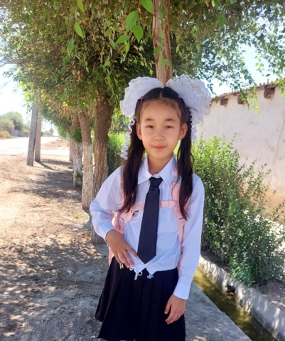

87479376552

810308404845

ОРЫНБАСАР Ақнұр Қуанышбекқызы,

«Қазақстан» жалпы білім беретін мектебінің

4 «Б» сынып оқушысы.

Жетекшісі: ЖУНАЕВА Жанат Жорабаевна,

бастауыш сынып мұғалімі.

Түркістан облысы, Шардара ауданы

**ДОС**

Жақсы дос- жан азығы. Досқа деген сыйластық сезімі әр адамның бойындағы бар қасиет. Сыйластық сезімі достар арасында берік орын алса, адам ешқашан жалғыздық көрмейді.Досты тек қайғыда емес, қуанышта танисыз.Достық өзара жауапкершілік пен қамқорлықтың, рухани жақындықтың белгісі.Дос табу оңай, ал оны сақтау оданда қиын.Достық қатынасқа нәзіктікпен қарап, берік сақтау керек. Өйткені алда баптауды қажет ететін нәзік өсімдік секілді. Достық – ұлы сезім. Өйткені дос барлық адамға керек. «Досы көпті жау алмайды» деп бекерге айтпаған.

Адам қиналса да қуансада жанына әрқашан досын іздейді.Досы жоқ адам, қанаты жоқ құспен тең.Өзі үш әріптен тұрса да мағынасы терең жатқан сөз.

Жай айтып қоятындай, мәнсіз сөз қатарына жатпайды. Достық бқл жас таңдамайды. Ол мектепте де жұмыста да, сыныпта да басқа жерлерде де жалғасын табады. Достықтың өзінің бірнеше түрі бар.Амал дос, адал дос, арам дос дегендей. Қайдан дос тапсаңда ескі досқа жетпейді. Жаңа досты тапсаң да ескі досты ұмытпа деген бар емес пе.Досты адам түріне жұмысына, оқуына, киіміне, дірежесіне қарай таңдауға болмайды.Қиын сәтте жаныңнан табылған дос, шынайы дос болып табылады. Сол достың қәдірін ұмытпау тиіс.Сен қуансаңда, ренжісең де дос бірге жүру керек.

« Доссыз өмір – тұссыз ас» дегендей тұзы жоқ тағам жеуге келмейтін секілді. Өмірдің сәні де мәні де болмайды. Адам түгілі жануар да дос болуды қалайды. Сондықтан достығымызды бағалайық!